2025八年级生物会考终极押题——新情境试题精炼
❤ 一、认识生物
知识点一 观察周边环境中的生物
“不必说碧绿的菜畦，光滑的石井栏，高大的皂荚树，紫红的桑葚；也不必说鸣蝉在树叶里长吟，肥胖的黄蜂伏在菜花上，轻捷的叫天子（云雀）忽然从草间直窜向云霄里去了。单是周围的短短的泥墙根一带，就有无限趣味。油蛉在这里低唱，蟋蟀们在这里弹琴。……”这是鲁迅先生在《从百草园到三味书屋》中所描写的身边的生物世界。
(1)资料中提及的皂荚树、桑葚树、黄蜂等都是生物，它们结构和功能的基本单位都是细胞；鸣蝉在树叶里长吟，这体现出的生物特征是生物能呼吸。
(2)按照生物的形态结构分类，百草园中的菜花、皂荚树、桑葚树、草（至少写出2种）属于植物。
(3)小明利用观察法对百草园中的生物进行了梳理，请你帮他完成：
生物名称 | 蝉 | 黄蜂 | ②油蛉、蟋蟀 | 叫天子
生活环境 | ①在树叶里 | 伏在菜花上 | 在泥墙根处 | ③在草丛间
(4)文字中所提及的蝉、黄蜂、油蛉、蟋蟀都属于昆虫（昆虫的主要特征：昆虫的身体分为头、胸、腹三部分，两对翅膀三对足，身体外有外骨骼），若此时又来了一些小动物（如图），则能与它们归为一类的是AB。（填字母）
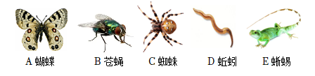

(5)我们所观察的生物大多是植物和动物。除这两类生物外，还有细菌、真菌和病毒等生物。
知识点二 生物的特征
阅读下列材料，回答问题。
材料一：宋代叶绍翁的《游园不值》写道 “应怜屐齿印苍苔，小扣柴扉久不开。春色满园关不住，一枝红杏出墙来。”
材料二：宋代词人辛弃疾的《夜行黄沙道中》写道“稻花香里说丰年，听取蛙声一片。”
材料三：“种瓜得瓜，种豆得豆”，“一母生九子，九子各不同”
古诗词和俗语中蕴含着很多生物学知识，请你试从生物学角度分析。
(1)“红杏出墙”是受墙外充足阳光刺激引起的；在繁殖季节，蛙鸣是一种求偶行为，但当有人走近时，青蛙不再鸣叫。它们属于生物特征中的对刺激做出反应。种植红杏需要施肥，青蛙能捕食农田害虫，反应生物生活需要营养。
(2)一粒种子通过萌发长成一棵杏树，这反映了生物能够生长。
(3)红杏和青蛙是生物，它们可以进行呼吸，吸入氧气呼出二氧化碳。
(4)材料三说明生物具有遗传和变异特征。
❤ 二、认识细胞
知识点一 学习使用显微镜
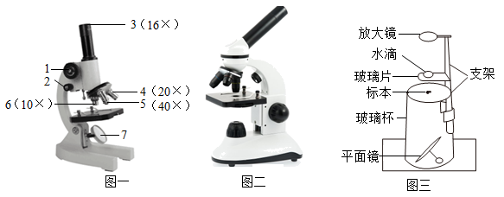
光学显微镜在1590年由荷兰的詹森首创，后来经过列文.虎克、罗伯特.虎克等科学家的改进，显微镜逐渐成为生物科学研究中常用的观察工具。下图图一为我们实验室早期使用的光学显微镜；图二为改良后的光学显微镜；图三是爱研究的王阳利用水滴、放大镜、平面镜、透明玻璃杯和可调支架等制作的“水滴显微镜”，请你分析回答问题：

(1)图一中能反射光线的结构是[ 7 ]反光镜；显微镜中起放大作用，也是显微镜中最主要部件的结构是物镜和目镜。
(2)要想在视野中观察到的细胞数量最多，应该选择的显微镜镜头组合是16X的目镜和10X的物镜。
(3)图二显示的显微镜在图一[7]的位置换装上照明灯，让显微镜使用过程中的对光步骤更便捷。该步骤应转动转换器，调整低倍物镜对准通光孔。
(4)图三中，调节支架高度，适当调整标本、水滴和放大镜三者之间的距离，可实现与图一所示光学显微镜相似的成像效果。水滴相当于光学显微镜结构中的物镜，上下大幅度调整支架的高度相当于调节图一所示光学显微镜的[ 1 ]粗准焦螺旋。
(5)随着技术的进步，电子显微镜已经被广泛应用于生物学研究，其分辨能力更强、放大倍数更大，不同于光学显微镜的是，它使用(高速运动的)电子束替代可见光作为光源。
知识点二 植物细胞
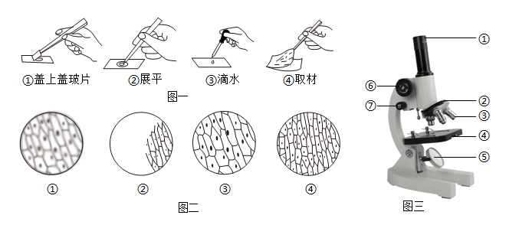
生物是一门以实验为基础的学科，规范的操作技能是学习生物知识的重要保证，下图为小明同学制作洋葱鳞片叶内表皮细胞临时装片的步骤，并用显微镜观察到的四个视野。请据图回答：

(1)图一中制作洋葱鳞片叶内表皮细胞临时装片的正确操作顺序是③④②①（填序号），为了更好地观察细胞核，还需要进行的操作步骤是用碘液染色。
(2)调节显微镜时镜筒需先降后升，镜筒下降时眼睛需从侧面注视物镜，理由是避免损坏物镜和标本，若视野中光线较弱，需调整遮光器或者图三中[ ⑤ ]反光镜以增强视野亮度。
(3)图二为小明在视野中观察到的物像，下列叙述错误的是 C 。
A．正确观察到的视野依次是②④①③
B．视野由②到④，需要向右移动装片
C．视野④到①只需转换低倍物镜即可
D．视野由①到③，需要转动细准焦螺旋
知识点三 动物细胞
中科院院士邹承鲁说：“我发现许多生命科学的问题，都要到细胞中去寻找答案。”图1是某同学制作并观察人的口腔上皮细胞临时装片的有关图示，图2为该同学绘制的人的口腔上皮细胞结构图。
(1)使用显微镜时，除了⑤，还可通过遮光器调节亮度。
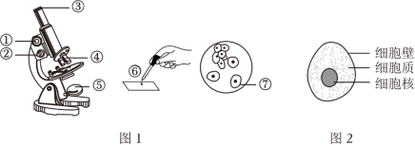

(2)转动①使镜筒下降时，眼睛一定要从侧面看着[④]物镜。
(3)⑥所示的操作是向载玻片上滴加生理盐水。
(4)要将观察到的口腔上皮细胞⑦移到视野中央，应将装片向右下方移动。
(5)该同学绘制的（图2）人的口腔上皮细胞结构图中有三处明显的错误，请一一指出并订正：细胞壁修改为细胞膜、细胞核处用细点表示、图下方需要添加名称“人口腔上皮细胞结构模式图”。

将仙人掌去皮擂成浆糊状，外敷于腮腺炎患者的患病部位，两至三天可治愈。小明同学对此很好奇，于是将它制成临时装片，放在显微镜下进行观察。如图分别为显微镜结构和细胞结构示意图（示例[⑦]反光镜）
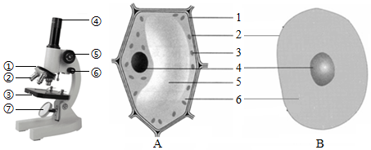

(1)用显微镜观察临时装片时，应先选用低倍物镜。（填“高倍”或“低倍”）
(2)若要使视野中的物像更加清晰，应调节[ ⑥ ]细准焦螺旋。若物像在视野的左下方，为了便于观察，应将装片向左下方移动，使物像位于视野中央。（[]内填序号）
(3)图A（填A或B）最有可能是观察到的仙人掌细胞。
(4)与动物细胞相比，仙人掌细胞特有的结构有1、3、5。（填序号）

2025八年级生物会考终极押题——新情境试题精炼
❤ 一、认识生物
知识点一 观察周边环境中的生物
“不必说碧绿的菜畦，光滑的石井栏，高大的皂荚树，紫红的桑葚；也不必说鸣蝉在树叶里长吟，肥胖的黄蜂伏在菜花上，轻捷的叫天子（云雀）忽然从草间直窜向云霄里去了。单是周围的短短的泥墙根一带，就有无限趣味。油蛉在这里低唱，蟋蟀们在这里弹琴。……”这是鲁迅先生在《从百草园到三味书屋》中所描写的身边的生物世界。
(1)资料中提及的皂荚树、桑葚树、黄蜂等都是生物，它们结构和功能的基本单位都是细胞；鸣蝉在树叶里长吟，这体现出的生物特征是生物能呼吸。
(2)按照生物的形态结构分类，百草园中的菜花、皂荚树、桑葚树、草（至少写出2种）属于植物。
(3)小明利用观察法对百草园中的生物进行了梳理，请你帮他完成：
生物名称 | 蝉 | 黄蜂 | ②油蛉、蟋蟀 | 叫天子
生活环境 | ①在树叶里 | 伏在菜花上 | 在泥墙根处 | ③在草丛间
(4)文字中所提及的蝉、黄蜂、油蛉、蟋蟀都属于昆虫（昆虫的主要特征：昆虫的身体分为头、胸、腹三部分，两对翅膀三对足，身体外有外骨骼），若此时又来了一些小动物（如图），则能与它们归为一类的是AB。（填字母）

(5)我们所观察的生物大多是植物和动物。除这两类生物外，还有细菌、真菌和病毒等生物。
知识点二 生物的特征
阅读下列材料，回答问题。
材料一：宋代叶绍翁的《游园不值》写道 “应怜屐齿印苍苔，小扣柴扉久不开。春色满园关不住，一枝红杏出墙来。”
材料二：宋代词人辛弃疾的《夜行黄沙道中》写道“稻花香里说丰年，听取蛙声一片。”
材料三：“种瓜得瓜，种豆得豆”，“一母生九子，九子各不同”
古诗词和俗语中蕴含着很多生物学知识，请你试从生物学角度分析。
(1)“红杏出墙”是受墙外充足阳光刺激引起的；在繁殖季节，蛙鸣是一种求偶行为，但当有人走近时，青蛙不再鸣叫。它们属于生物特征中的对刺激做出反应。种植红杏需要施肥，青蛙能捕食农田害虫，反应生物生活需要营养。
(2)一粒种子通过萌发长成一棵杏树，这反映了生物能够生长。
(3)红杏和青蛙是生物，它们可以进行呼吸，吸入氧气呼出二氧化碳。
(4)材料三说明生物具有遗传和变异特征。
❤ 二、认识细胞
知识点一 学习使用显微镜
光学显微镜在1590年由荷兰的詹森首创，后来经过列文.虎克、罗伯特.虎克等科学家的改进，显微镜逐渐成为生物科学研究中常用的观察工具。下图图一为我们实验室早期使用的光学显微镜；图二为改良后的光学显微镜；图三是爱研究的王阳利用水滴、放大镜、平面镜、透明玻璃杯和可调支架等制作的“水滴显微镜”，请你分析回答问题：

(1)图一中能反射光线的结构是[ 7 ]反光镜；显微镜中起放大作用，也是显微镜中最主要部件的结构是物镜和目镜。
(2)要想在视野中观察到的细胞数量最多，应该选择的显微镜镜头组合是16X的目镜和10X的物镜。
(3)图二显示的显微镜在图一[7]的位置换装上照明灯，让显微镜使用过程中的对光步骤更便捷。该步骤应转动转换器，调整低倍物镜对准通光孔。
(4)图三中，调节支架高度，适当调整标本、水滴和放大镜三者之间的距离，可实现与图一所示光学显微镜相似的成像效果。水滴相当于光学显微镜结构中的物镜，上下大幅度调整支架的高度相当于调节图一所示光学显微镜的[ 1 ]粗准焦螺旋。
(5)随着技术的进步，电子显微镜已经被广泛应用于生物学研究，其分辨能力更强、放大倍数更大，不同于光学显微镜的是，它使用(高速运动的)电子束替代可见光作为光源。
知识点二 植物细胞
生物是一门以实验为基础的学科，规范的操作技能是学习生物知识的重要保证，下图为小明同学制作洋葱鳞片叶内表皮细胞临时装片的步骤，并用显微镜观察到的四个视野。请据图回答：

(1)图一中制作洋葱鳞片叶内表皮细胞临时装片的正确操作顺序是③④②①（填序号），为了更好地观察细胞核，还需要进行的操作步骤是用碘液染色。
(2)调节显微镜时镜筒需先降后升，镜筒下降时眼睛需从侧面注视物镜，理由是避免损坏物镜和标本，若视野中光线较弱，需调整遮光器或者图三中[ ⑤ ]反光镜以增强视野亮度。
(3)图二为小明在视野中观察到的物像，下列叙述错误的是 C 。
A．正确观察到的视野依次是②④①③
B．视野由②到④，需要向右移动装片
C．视野④到①只需转换低倍物镜即可
D．视野由①到③，需要转动细准焦螺旋
知识点三 动物细胞
中科院院士邹承鲁说：“我发现许多生命科学的问题，都要到细胞中去寻找答案。”图1是某同学制作并观察人的口腔上皮细胞临时装片的有关图示，图2为该同学绘制的人的口腔上皮细胞结构图。
(1)使用显微镜时，除了⑤，还可通过遮光器调节亮度。

(2)转动①使镜筒下降时，眼睛一定要从侧面看着[④]物镜。
(3)⑥所示的操作是向载玻片上滴加生理盐水。
(4)要将观察到的口腔上皮细胞⑦移到视野中央，应将装片向右下方移动。
(5)该同学绘制的（图2）人的口腔上皮细胞结构图中有三处明显的错误，请一一指出并订正：细胞壁修改为细胞膜、细胞核处用细点表示、图下方需要添加名称“人口腔上皮细胞结构模式图”。

将仙人掌去皮擂成浆糊状，外敷于腮腺炎患者的患病部位，两至三天可治愈。小明同学对此很好奇，于是将它制成临时装片，放在显微镜下进行观察。如图分别为显微镜结构和细胞结构示意图（示例[⑦]反光镜）

(1)用显微镜观察临时装片时，应先选用低倍物镜。（填“高倍”或“低倍”）
(2)若要使视野中的物像更加清晰，应调节[ ⑥ ]细准焦螺旋。若物像在视野的左下方，为了便于观察，应将装片向左下方移动，使物像位于视野中央。（[]内填序号）
(3)图A（填A或B）最有可能是观察到的仙人掌细胞。
(4)与动物细胞相比，仙人掌细胞特有的结构有1、3、5。（填序号）

